ΠΑΡΑΔΕΙΓΜΑ 11^{ο}

Ιατρός με βοηθητικό προσωπικό που τηρεί απλογραφικά βιβλία στη χρήση 2014 είχε τα εξής δεδομένα:

Ακαθάριστα έσοδα από ιδιωτική πελατεία 50.000 €
Ακαθάριστα έσοδα από δημόσιο-ασφαλιστικά ταμεία 30.000 €

Αμοιβές προσωπικού 20.000 €
Αμοιβές & έξοδα τρίτων 15.000 €
Παροχές τρίτων 3.000 €
Διάφορα έξοδα 4.000 €
Τόκοι 2.000 €
Αποσβέσεις παγίων 11.000 €

ΖΗΤΕΙΤΑΙ:
Να προσδιοριστούν τα καθαρά κέρδη λογιστικά και να συμπληρωθεί η 2^{η} σελίδα του εντύπου Ε3 για την χρήση 2014.

ΛΥΣΗ
1) Προσδιορισμός των καθαρών κερδών με τον λογιστικό τρόπο
Ακαθάριστα έσοδα 80.000
- δαπάνες χρήσης 55.000
= καθαρό κέρδος βάσει λογιστικού προσδιορισμού 25.000

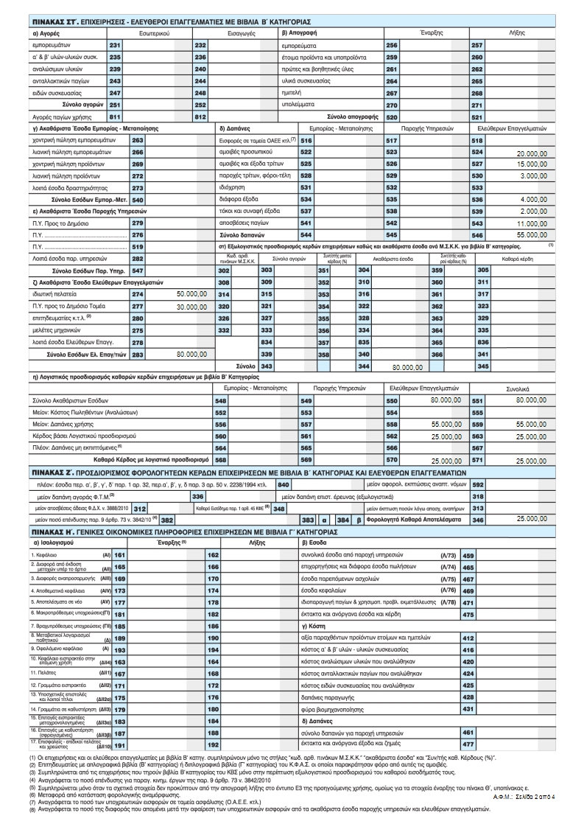

ΠΑΡΑΔΕΙΓΜΑ 12^{ο}
Ο φορολογούμενος Αραπίδης Θεμιστοκλής έχει την ατομική εμπορική του επιχείρηση στην πόλη των Σερρών(Μεραρχίας 30). Είναι ηλικίας 30 ετών και έκανε έναρξη εργασιών την 2-1-2004. Το αντικείμενο των εργασιών του είναι «πώληση ανδρικών ενδυμάτων και τηρεί απλογραφικά βιβλία του Κ.Φ.Α.Σ.
Στις 31-12-2014 είχε τα παρακάτω στοιχεία:
ΑΓΟΡΕΣ
Αγορές εμπορευμάτων εσωτ 140.000€
Εισαγωγές εμπορευμάτων 100.000€
ΑΚΑΘΑΡΙΣΤΑ ΕΣΟΔΑ
Έμπορος ανδρικών ενδυμάτων πώληση λιανική 350.000€

ΑΠΟΘΕΜΑΤΑ
Απογραφή έναρξης(1-1-2014) 80.000€
Απογραφή λήξης (31-12-2014) 70.000€
ΔΑΠΑΝΕΣ
ΠΕΡΙΓΡΑΦΗ ΔΑΠΑΝΗΣ | ΠΟΣΟ
Αμοιβές και έξοδα προσωπικού | 21.000
Αμοιβές και έξοδα τρίτων | 5.000
Παροχές τρίτων | 5.000
Φόροι-τέλη | 10.000
Διάφορα έξοδα | 5.000
Τόκοι και συναφή έξοδα | 10.000
Αποσβέσεις παγίων | 15.000
ΣΥΝΟΛΟ | 71.000

ΖΗΤΕΙΤΑΙ:
1. Να συνταχθεί το έντυπο Ε3
2. Να συνταχθεί το έντυπο Ε1
3. Να γίνει εκκαθάριση φόρου για την χρήση 2014

ΛΥΣΗ
1) Προσδιορισμός των καθαρών κερδών με τον λογιστικό τρόπο.
Αρχικό απόθεμα εμπορευμάτων 80.000
+ αγορές εμπορευμάτων χρήσης 140.000
+ εισαγωγές εμπορευμάτων 100.000
- τελικό απόθεμα εμπορευμάτων 70.000
= κόστος πωληθέντων εμπορευμάτων 250.000
Πωλήσεις εμπορευμάτων 350.000
- κόστος πωληθέντων εμπορευμάτων 250.000
- δαπάνες χρήσης 71.000
=κέρδος βάσει λογιστικού προσδιορισμού 29.000

Φορολογητέο εισόδημα 29.000,00

Υπολογισμός φόρου κλίμακας επιχειρηματικής δραστηριότητας για το ποσό των 29.000,00€

29.000,00Χ26%=7.540,00

Φόρος που αναλογεί
φόρος κλίμακας για το εισόδημα από εμπορ επιχ 7.540,00
φόρος που αναλογεί 7.540,00

Κύριος φόρος
Φόρος που αναλογεί 7.540,00
-προκαταβολή του προηγούμενου έτους 0
Κύριος φόρος 7540,00

Υπολογισμός προκαταβολής
Φόρος που αναλογεί Χ 55% = προκαταβολή
7.540,00 4.147,00

Οφειλόμενη ειδική εισφορά αλληλεγγύης του άρθρου 29 του Ν 3986/2011
Το εισόδημα των 29.000,00 υπάγεται στον συντελεστή 2%.
Παίρνουμε 29.000,00 το πολλαπλασιάζουμε με τον συντελεστή 2% και έχουμε 29.000,00Χ2%=580,00€ (Οφειλόμενη ειδική εισφορά αλληλεγγύης)

Τέλος επιτηδεύματος του άρθρου 31του Ν 3986/2011
Για ατομική επιχείρηση 650,00

Συνολικό ποσό για καταβολή για τον υπόχρεο
Κύριος φόρος 7.540,00
+προκαταβολή 4.147,00
+εισφορά αλληλεγγύης 580,00
+τέλος επιτηδεύματος 650,00
=ΣΥΝΟΛΟ ΓΙΑ ΚΑΤΑΒΟΛΗ 12.917,00

